
TRƯỜNG ĐẠI HỌC QUY NHƠN
KHOA CÔNG NGHỆ THÔNG TIN
-----🙞🕮🙜-----



BÁO CÁO ĐỀ TÀI
HỌC PHẦN: PHÁT TRIỂN PHẦN MỀM HƯỚNG
ĐỐI TƯỢNG
Đề tài: Hệ thống quản lý nhà hàng và thực đơn trực tuyến

NHÓM 7

STT | Họ và tên | Mã số sinh viên | Lớp
1 | Ngô Hùng Khương | 4551050097 | CNTT 45D
2 | Nguyễn Thị Lệ Huyền | 4551050078 | CNTT 45D
3 | Lê Thị Su Na | 4551050130 | CNTT 45D
4 | Phùng Hà Giang | 4551050047 | CNTT 45D
5 | Nguyễn Thị Hồng Nhi | 4551050150 | CNTT 45D

Gia Lai, 1/2026


TRƯỜNG ĐẠI HỌC QUY NHƠN
KHOA CÔNG NGHỆ THÔNG TIN
-----🙞🕮🙜-----



BÁO CÁO ĐỀ TÀI
HỌC PHẦN: PHÁT TRIỂN PHẦN MỀM HƯỚNG
ĐỐI TƯỢNG
Đề tài: Hệ thống quản lý nhà hàng và thực đơn trực tuyến
NHÓM 7
STT | Họ và tên | Mã số sinh viên | Lớp
1 | Ngô Hùng Khương | 4551050097 | CNTT 45D
2 | Nguyễn Thị Lệ Huyền | 4551050078 | CNTT 45D
3 | Lê Thị Su Na | 4551050130 | CNTT 45D
4 | Phùng Hà Giang | 4551050047 | CNTT 45D
5 | Nguyễn Thị Hồng Nhi | 4551050150 | CNTT 45D

GVHD: Nguyễn Thanh Bình

Gia Lai, 1/2026

BẢNG PHÂN CÔNG CÔNG VIỆC

STT | Họ tên | Mã sinh viên | Công việc đảm nhận | Ghi chú
1 | Ngô Hùng Khương | 4551050097 | Xây dựng chức năng Admin:  - Quản lý người dùng  - Đăng ký và đăng nhập  - Tạo mã QR cho menu | 27%
2 | Phùng Hà Giang | 4551050047 | Xây dựng chức năng Customer:  - Tìm kiếm từ menu  - Thêm giỏ hàng  - Gọi món | 19%
3 | Lê Thị Su Na | 4551050130 | Xây dựng chức năng Merchant:  - Quản lý đơn hàng | 19%
4 | Nguyễn Thị Lệ Huyền | 4551050078 | Xây dựng chức năng Merchant:  - Quản lý danh mục  - Quản lý món ăn | 20%
5 | Nguyễn Thị Hồng Nhi | 4551050150 | Xây dựng chức năng Merchant:  - Quản lý nhà hàng (tạo, sửa, xóa) | 15%

Mục lục
I. Giới thiệu đề tài 5
1.1 Giới thiệu chung 5
1.2 Ứng dụng thực tế 5
II. Những nội dung thực hiện 5
2.1 Trình bày bài toán 5
2.2 Lựa chọn công nghệ, tổ chức và giải quyết bài toán 6
2.3 Cấu trúc dự án 6
2.4 Các bước triển khai 7
2.5. Chức năng chính 9
2.5.1 Admin 9
III. Đánh giá 18
3.1 Kết quả đạt được 18
3.2 Hạn chế và hướng phát triển --------------------------------------------------------------------18
IV. Tài liệu tham khảo ------------------------------------------------------------------------------------19

I. Giới thiệu đề tài

1.1 Giới thiệu chung
Trong thời đại số hóa, việc quản lý menu nhà hàng bằng phương thức truyền thống (in menu giấy) đang dần trở nên lỗi thời và kém hiệu quả. Việc cập nhật giá, thêm/bớt món ăn đòi hỏi phải in lại menu, gây tốn kém và mất thời gian.
Dự án này nhằm xây dựng Hệ thống quản lý nhà hàng và thực đơn trực tuyến cho nhà hàng. Nền tảng sẽ cho phép chủ nhà hàng tạo và quản lý menu điện tử một cách dễ dàng, trong khi khách hàng có thể xem menu và đặt hàng trực tuyến thông qua mã QR.

1.2 Ứng dụng thực tế
Hệ thống quản lý nhà hàng và thực đơn trực tuyến có thể áp dụng trong các tình huống như:
• Nhà hàng, quán ăn có thể tạo menu điện tử và in mã QR để khách hàng quét xem menu trên điện thoại.
• Giảm chi phí in ấn menu giấy, dễ dàng cập nhật giá và món ăn mới.
• Khách hàng có thể xem menu, đặt hàng trực tuyến mà không cần gọi nhân viên.
• Chủ nhà hàng có thể quản lý đơn hàng, theo dõi thống kê một cách hiệu quả.

II. Những nội dung thực hiện

Trình bày bài toán
Bài toán đặt ra là xây dựng một ứng dụng web với ba đối tượng người dùng chính: Admin, Merchant (Chủ nhà hàng) và Khách hàng.
- Vai trò Admin:
• Có thể đăng nhập vào hệ thống.
• Có thể quản lý tất cả nhà hàng trong hệ thống (tạo, xem, sửa, xóa).
• Có thể quản lý người dùng (tạo, xem, sửa, xóa, bật/tắt trạng thái).
• Có thể xem thống kê toàn hệ thống (tổng số nhà hàng, người dùng, món ăn, lượt xem).
- Vai trò Merchant (Chủ nhà hàng):
• Có thể đăng ký và đăng nhập vào hệ thống.
• Có thể tạo 1 nhà hàng (mỗi merchant chỉ được tạo 1 nhà hàng).
• Có thể quản lý danh mục món ăn (thêm, xóa danh mục).
• Có thể quản lý sản phẩm/món ăn (thêm, sửa, xóa món ăn, bật/tắt trạng thái, upload ảnh, đặt giá).
• Có thể xem mã QR Code của nhà hàng để in và đặt trên bàn ăn.
• Có thể quản lý đơn hàng (xem danh sách đơn hàng, xem chi tiết, cập nhật trạng thái đơn hàng).
• Có thể xem thống kê (lượt xem menu, thống kê đơn hàng).
- Vai trò Khách hàng (Công khai):
• Có thể xem menu nhà hàng qua mã QR Code hoặc URL trực tiếp.
• Có thể thêm món ăn vào giỏ hàng.
• Có thể đặt hàng trực tuyến.

2.2 Lựa chọn công nghệ, tổ chức và giải quyết bài toán
- Back-end: Spring MVC Framework. Spring MVC là một framework mạnh mẽ cho việc xây dựng ứng dụng web Java, hỗ trợ kiến trúc MVC (Model-View-Controller), giúp tách biệt logic nghiệp vụ và giao diện người dùng. Framework này cung cấp các tính năng như Dependency Injection, Transaction Management, và tích hợp tốt với JPA/Hibernate.
- View: JSP (JavaServer Pages) và JSTL. JSP cho phép tạo các trang web động với Java, trong khi JSTL cung cấp các thẻ tiện ích để xử lý dữ liệu và logic hiển thị.
- Database: MySQL là một hệ quản lý cơ sở dữ liệu quan hệ phổ biến, ổn định và hiệu quả, phù hợp để lưu trữ dữ liệu có cấu trúc như thông tin nhà hàng, sản phẩm, đơn hàng.
- ORM: JPA/Hibernate để ánh xạ các entity Java với các bảng trong database, giúp thao tác dữ liệu dễ dàng và an toàn hơn so với việc viết SQL trực tiếp.
- Security: Spring Security Crypto (BCrypt) để mã hóa mật khẩu.
- QR Code: ZXing library để tạo mã QR cho menu.

2.3 Cấu trúc dự án
- Controller Layer: Xử lý các request từ client, điều hướng và trả về view hoặc JSON response.
- Service Layer: Chứa logic nghiệp vụ, xử lý các tác vụ phức tạp.
- Repository Layer: Tương tác với database thông qua JPA/Hibernate.
- Entity Layer: Định nghĩa các entity tương ứng với các bảng trong database.
- DTO Layer: Chuyển dữ liệu giữa các layer, tách biệt Entity và dữ liệu truyền tải
- Configuration Layer: Cấu hình Spring MVC, Database, Transaction, Interceptor.
- View Layer: Các file JSP để hiển thị giao diện người dùng.
- Utility Layer: Các class tiện ích, helper functions tái sử dụng
- Exception Handler Layer: Xử lý exception tập trung, đảm bảo error response thống nhất
- Interceptor Layer: Xử lý cross-cutting concerns như authentication, logging

2.4 Các bước triển khai
2.4.1. Phân tích yêu cầu: Xác định các chức năng cần thiết cho từng vai trò người dùng.
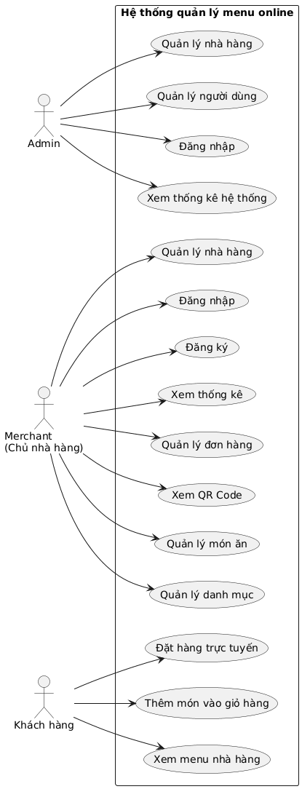
2.4.2. Thiết kế Database:
Xây dựng cấu trúc dữ liệu cho người dùng (users), nhà hàng (restaurants), danh mục (categories), sản phẩm (products), đơn hàng (orders), chi tiết đơn hàng (order_items), và log xem menu (menu_view_log).
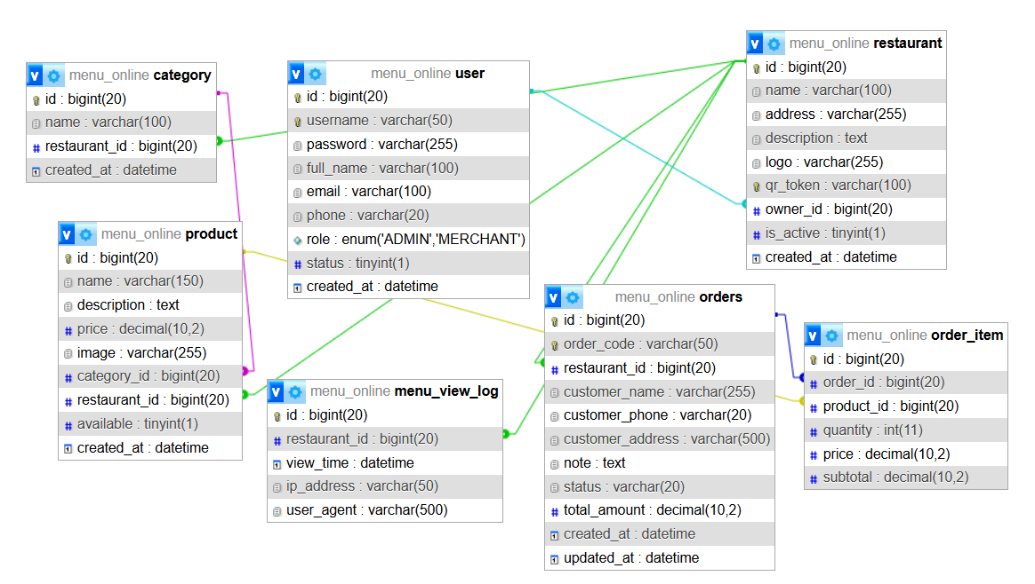
2.4.3. Xây dựng API Back-end:
- Tạo các entity class với JPA annotations.
- Tạo các repository interface và implementation để thao tác với database.
2.4.4. Xây dựng Service Layer:
- Tạo các service interface và implementation để xử lý logic nghiệp vụ.
- Áp dụng Transaction Management cho các thao tác quan trọng.
2.4.5. Xây dựng Controller Layer:
- Tạo các controller để xử lý request từ client.
- Xử lý authentication và authorization.
- Tạo REST API cho các chức năng cần thiết.
2.4.6. Phát triển View (JSP):
- Xây dựng giao diện đăng nhập, đăng ký.
- Phát triển giao diện quản lý nhà hàng, danh mục, sản phẩm.
- Xây dựng giao diện xem menu công khai và đặt hàng.
- Phát triển trang quản lý đơn hàng và thống kê.
2.4.7. Cấu hình Spring MVC:
- Cấu hình DispatcherServlet.
- Cấu hình ViewResolver.
- Cấu hình Interceptor cho authentication.
- Cấu hình Exception Handler.
- Cấu hình File Upload.
2.4.8. Kiểm thử và triển khai:
Kiểm tra toàn bộ chức năng và triển khai lên server.

2.5. Chức năng chính

2.5.1 Admin
2.5.1.1 Đăng nhập
Admin có thể đăng nhập vào hệ thống bằng username và password. Hệ thống sử dụng session để quản lý phiên đăng nhập.
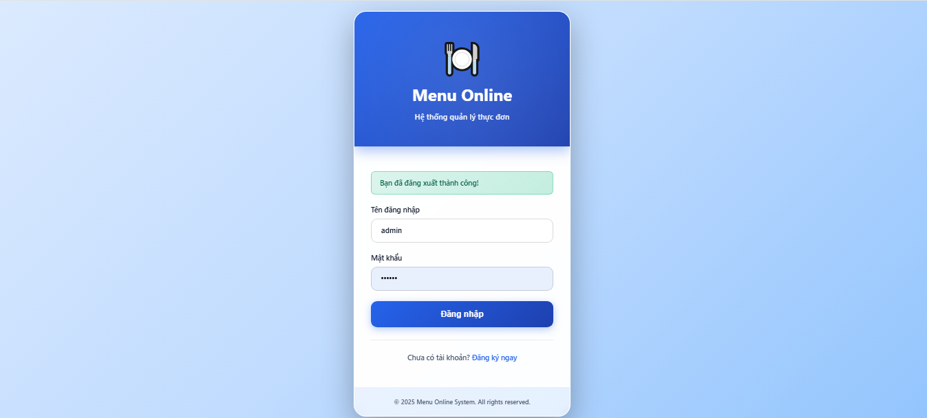
2.5.1.2 Quản lý người dùng
Admin có thể quản lý toàn bộ người dùng trong hệ thống (CRUD - Create, Read, Update, Delete). Có thể tạo mới người dùng, xem danh sách, chỉnh sửa thông tin, xóa người dùng, và bật/tắt trạng thái tài khoản.
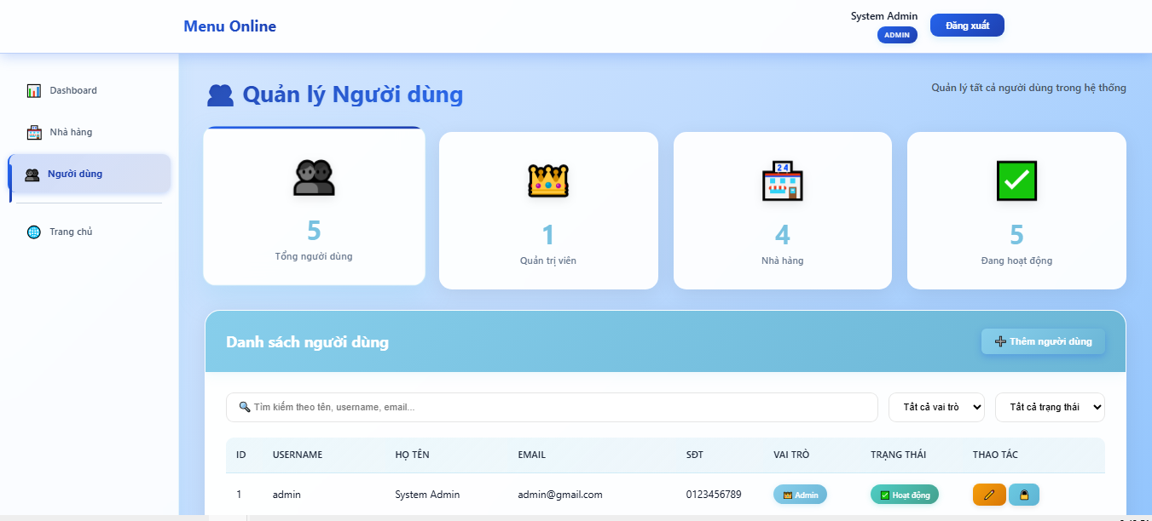

2.5.1.3 Quản lý nhà hàng
Admin có thể quản lý tất cả nhà hàng trong hệ thống (CRUD). Có thể tạo mới, xem danh sách, chỉnh sửa thông tin, và xóa nhà hàng của bất kỳ merchant nào.
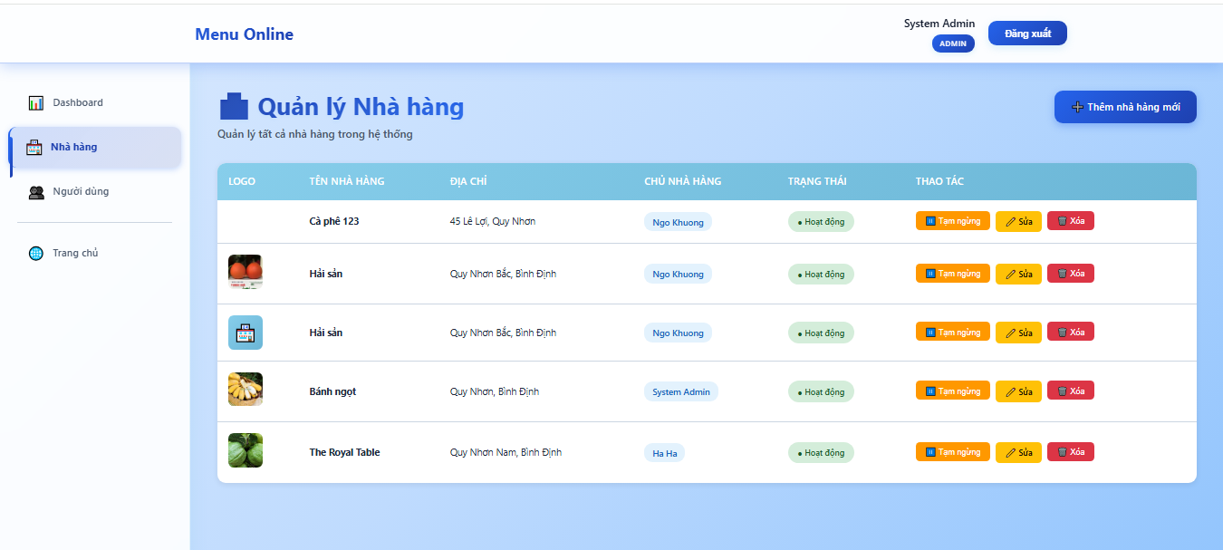

2.5.1.4 Xem thống kê toàn hệ thống
Admin có thể xem thống kê tổng quan của toàn bộ hệ thống, bao gồm tổng số nhà hàng, tổng số người dùng, tổng số món ăn, tổng lượt xem menu, v.v.
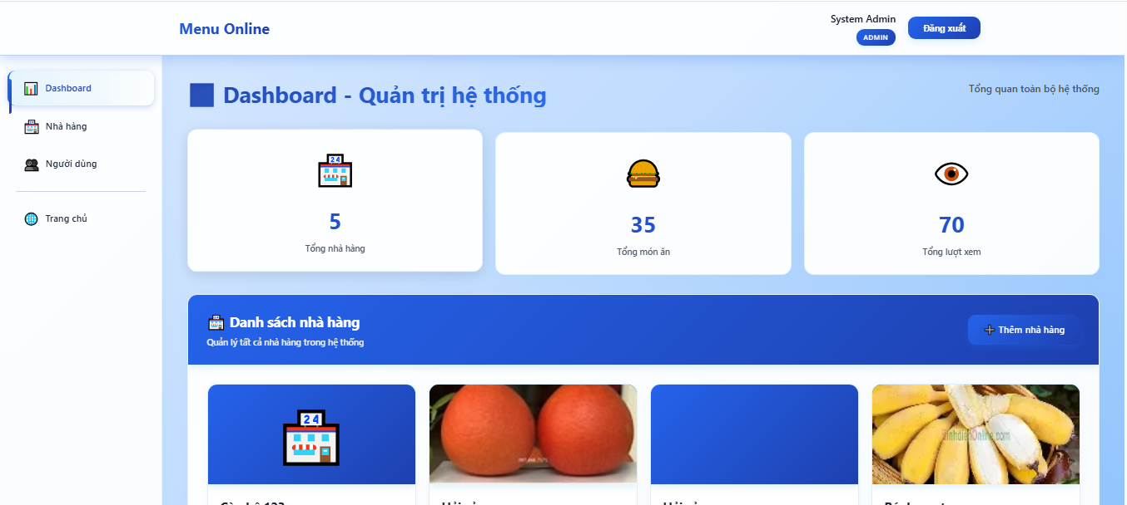
2.5.2 Merchant (Chủ nhà hàng)
2.5.2.1 Đăng ký và đăng nhập
Merchant có thể đăng ký tài khoản mới với thông tin username, password, họ tên, email, số điện thoại. Sau khi đăng ký thành công, có thể đăng nhập vào hệ thống. Mật khẩu được mã hóa bằng BCrypt để đảm bảo an toàn.


2.5.2.2 Quản lý nhà hàng
Merchant có thể tạo 1 nhà hàng duy nhất (hệ thống giới hạn mỗi merchant chỉ được tạo 1 nhà hàng). Có thể chỉnh sửa thông tin nhà hàng bao gồm tên, địa chỉ, mô tả, và upload logo. Mỗi nhà hàng sẽ được tự động tạo một mã QR token duy nhất để khách hàng quét xem menu.
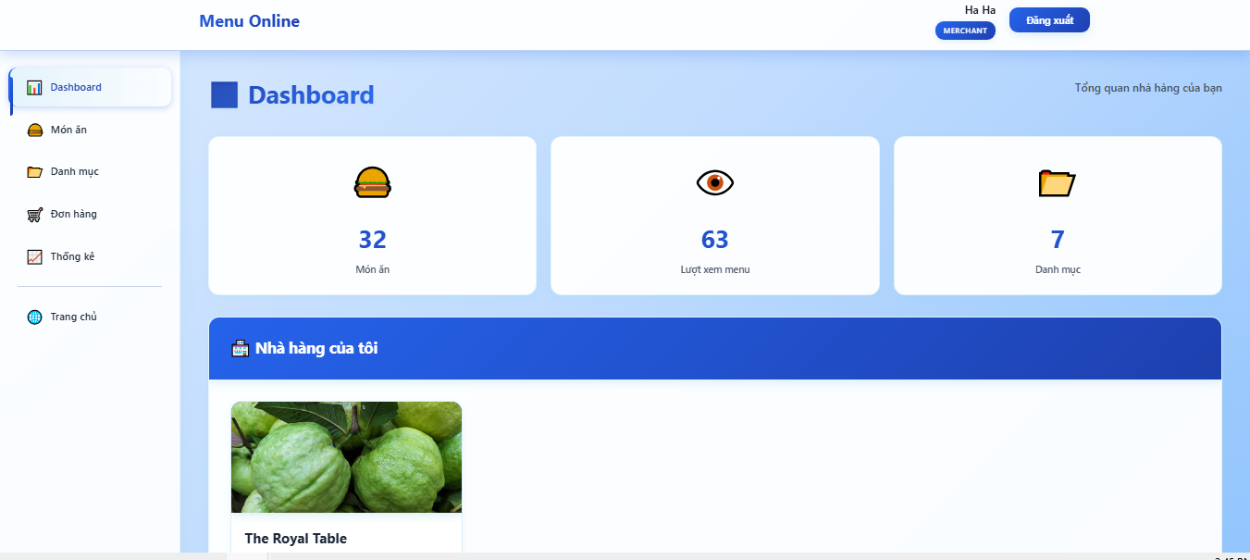

2.5.2.3 Quản lý danh mục
Merchant có thể tạo các danh mục món ăn (ví dụ: Đồ uống, Món ăn, Tráng miệng) để phân loại sản phẩm. Có thể thêm và xóa danh mục.
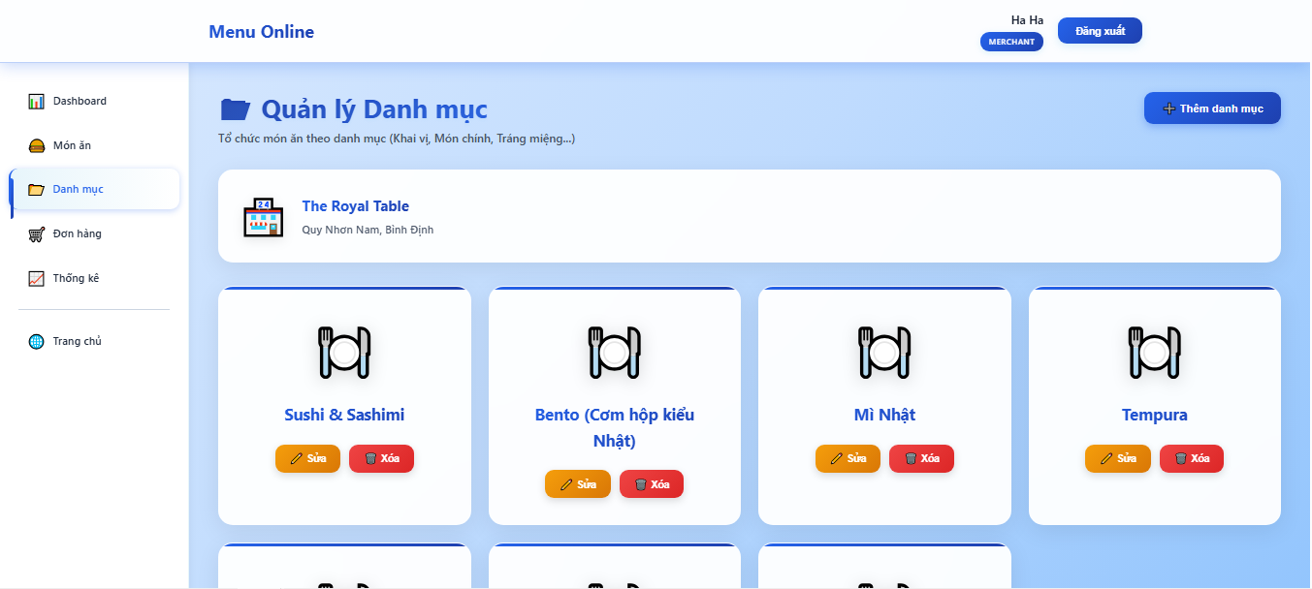

2.5.2.4 Quản lý món ăn
Merchant có thể thêm mới, chỉnh sửa và xóa sản phẩm/món ăn. Mỗi sản phẩm bao gồm tên, mô tả, giá, ảnh, và thuộc về một danh mục. Hỗ trợ upload ảnh sản phẩm. Merchant có thể bật/tắt trạng thái sản phẩm (còn hàng/hết hàng) để ẩn hoặc hiện món ăn trên menu.
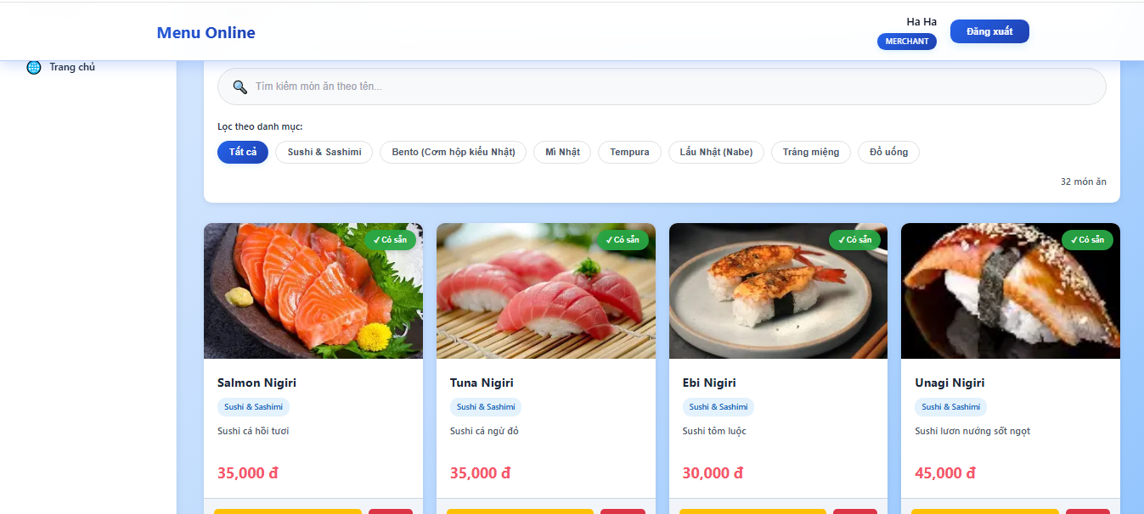

2.5.2.5 Xem QR Code nhà hàng
Hệ thống tự động tạo mã QR cho mỗi nhà hàng. Merchant có thể xem và tải xuống mã QR Code của nhà hàng mình để in và đặt trên bàn ăn. Khách hàng quét mã QR sẽ được chuyển đến trang xem menu của nhà hàng.
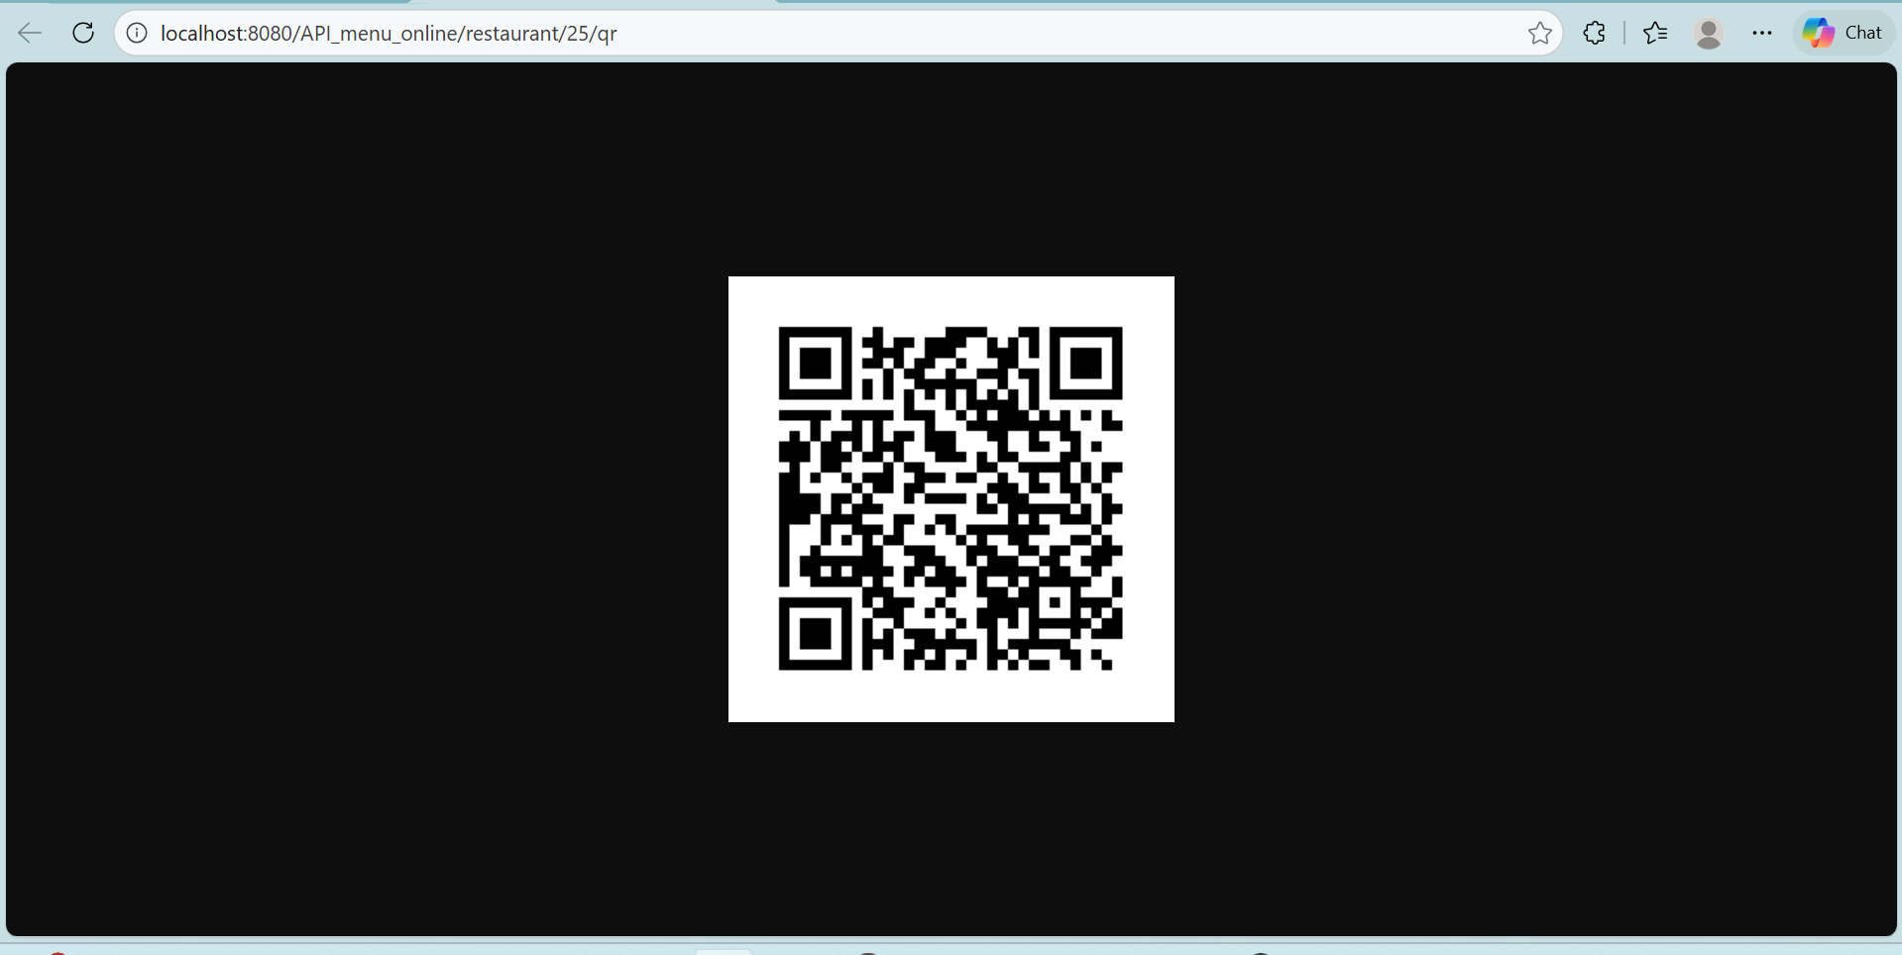
2.5.2.6 Quản lý đơn hàng
Merchant có thể xem danh sách tất cả đơn hàng của nhà hàng mình, xem chi tiết từng đơn hàng bao gồm thông tin khách hàng, danh sách món ăn, số lượng, tổng tiền, và trạng thái đơn hàng (PENDING, CONFIRMED, COMPLETED, CANCELLED). Có thể cập nhật trạng thái đơn hàng.
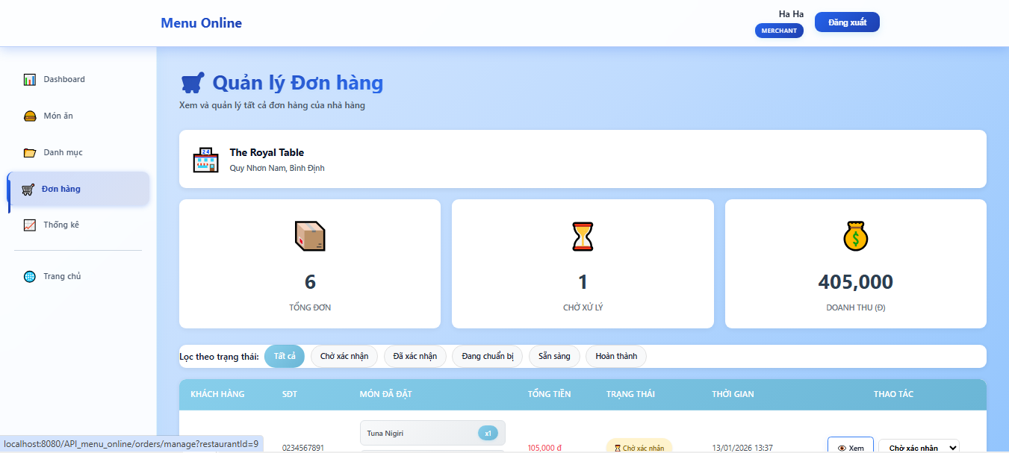

2.5.2.7 Thống kê
Merchant có thể xem thống kê của nhà hàng mình, bao gồm số lượt xem menu (theo thời gian và địa chỉ IP), thống kê đơn hàng (số lượng đơn hàng, tổng doanh thu, trạng thái đơn hàng).
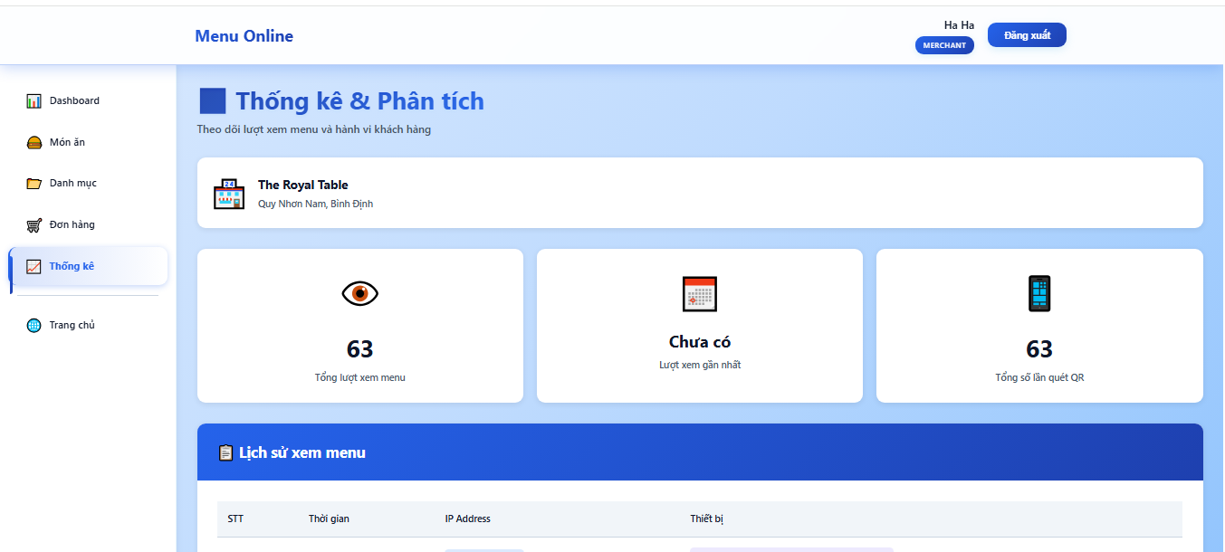

2.5.3 Khách hàng
2.5.3.1 Xem menu nhà hàng
Khách hàng có thể xem menu nhà hàng bằng cách quét mã QR Code trên bàn ăn hoặc truy cập trực tiếp qua URL. Menu hiển thị các danh mục và sản phẩm với đầy đủ thông tin (tên, mô tả, giá, ảnh). Giao diện responsive, hiển thị tốt trên mọi thiết bị. Hệ thống tự động ghi log lượt xem menu.
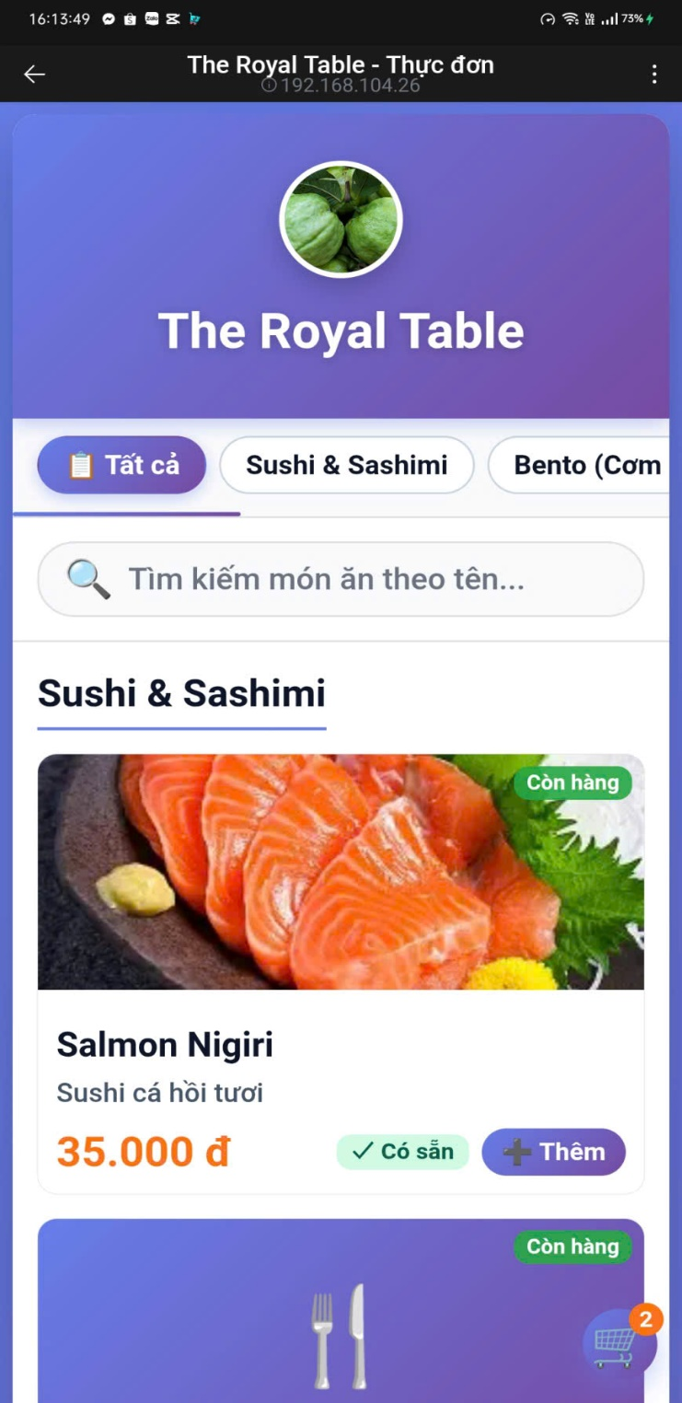

2.5.3.2 Thêm món vào giỏ hàng
Khách hàng có thể thêm món ăn vào giỏ hàng, điều chỉnh số lượng từng món, xem tổng tiền, và xóa món khỏi giỏ hàng. Giỏ hàng được lưu trữ trên trình duyệt (localStorage) để không bị mất khi tải lại trang.
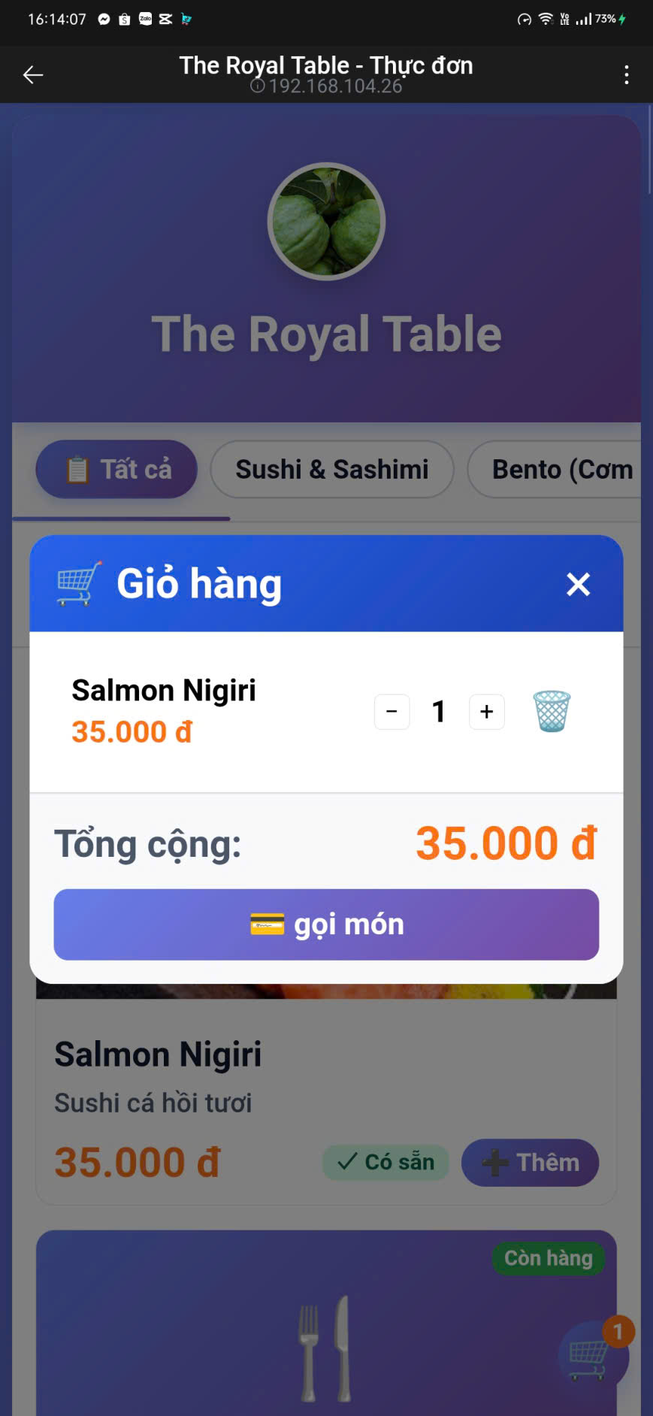
2.5.3.3 Đặt hàng trực tuyến
Khách hàng có thể đặt hàng trực tuyến từ giỏ hàng bằng cách nhập thông tin: tên, số điện thoại, địa chỉ/bàn số (tùy chọn), và ghi chú. Sau khi đặt hàng thành công, hệ thống sẽ tạo mã đơn hàng duy nhất và hiển thị thông báo xác nhận.
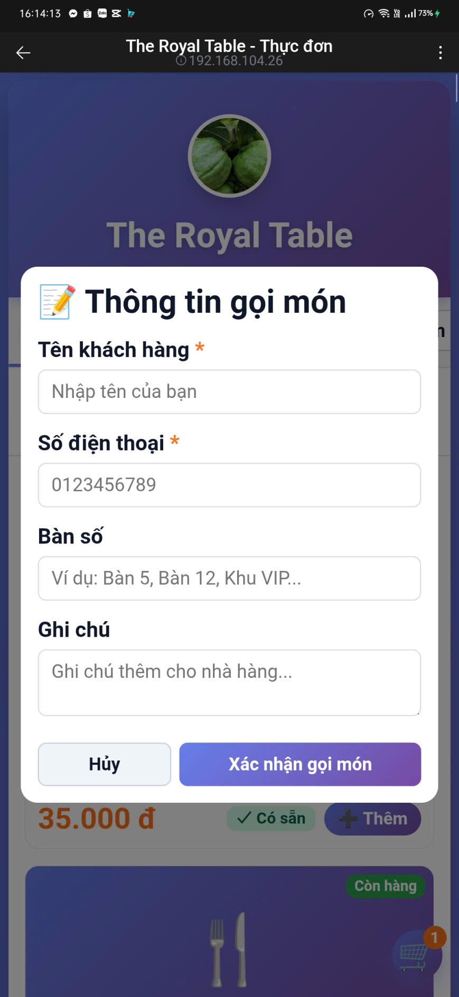

III. Đánh giá

3.1 Kết quả đạt được
Dự án đã được hoàn thiện trong việc xây dựng một hệ thống website quản lý menu online hoàn chỉnh, đáp ứng được các mục tiêu đề ra ban đầu.
• Hoàn thiện chức năng cho ba đối tượng người dùng: Hệ thống phân chia và thực hiện đầy đủ chức năng cho ba vai trò chính là: Admin, Merchant (Chủ nhà hàng) và Khách hàng.
- Admin có thể quản lý toàn bộ người dùng và nhà hàng trong hệ thống (CRUD), xem thống kê tổng quan toàn hệ thống.
- Merchant có thể đăng ký, đăng nhập, tạo 1 nhà hàng, quản lý danh mục (thêm, xóa), quản lý sản phẩm (thêm, sửa, xóa, bật/tắt trạng thái), xem QR Code, quản lý đơn hàng (xem, cập nhật trạng thái), và xem thống kê.
- Khách hàng có thể dễ dàng xem menu qua QR Code hoặc URL, thêm món vào giỏ hàng, và đặt hàng trực tuyến.
• Xây dựng các tính năng nâng cao: Triển khai được các chức năng quan trọng nhằm nâng cao trải nghiệm người dùng như:
- Tạo mã QR tự động cho mỗi nhà hàng, giúp khách hàng truy cập menu nhanh chóng.
- Upload và quản lý ảnh sản phẩm, giúp menu trở nên trực quan và hấp dẫn hơn.
- Thống kê lượt xem menu để Merchant có thể phân tích hành vi khách hàng.
- Quản lý đơn hàng với các trạng thái rõ ràng, giúp Merchant theo dõi và xử lý đơn hàng hiệu quả.
• Áp dụng thành công các công nghệ hiện đại: Dự án đã ứng dụng hiệu quả các công nghệ phổ biến trong phát triển web Java, gồm Spring MVC cho back-end, JSP/JSTL cho view, MySQL cho database, và JPA/Hibernate cho ORM, tạo ra một ứng dụng web hoàn chỉnh và chuyên nghiệp.
• Kiến trúc rõ ràng: Dự án tuân thủ kiến trúc MVC và các design patterns như Repository Pattern, Service Pattern, giúp code dễ bảo trì và mở rộng.
• Bảo mật: Áp dụng mã hóa mật khẩu bằng BCrypt, sử dụng session-based authentication, và interceptor để bảo vệ các route cần xác thực.
3.2 Hạn chế và hướng phát triển
Bên cạnh những kết quả đã đạt được, dự án vẫn còn một số hạn chế và có thể được cải thiện, phát triển thêm trong tương lai.
• Hạn chế:
- Giao diện người dùng (UI/UX): Giao diện ở mức cơ bản, có thể cải thiện để trở nên chuyên nghiệp và hiện đại hơn, tối ưu trải nghiệm người dùng trên mobile.
- Thanh toán trực tuyến: Hiện tại khách hàng chỉ có thể đặt hàng, chưa tích hợp thanh toán trực tuyến. Cần tích hợp các cổng thanh toán như VNPay, MoMo để khách hàng có thể thanh toán ngay trên hệ thống.
- Thông báo real-time: Chưa có hệ thống thông báo real-time khi có đơn hàng mới. Có thể tích hợp WebSocket hoặc Server-Sent Events để thông báo ngay lập tức cho Merchant.
- Đánh giá và phản hồi: Chưa có tính năng đánh giá món ăn và nhà hàng từ khách hàng.
- Quản lý kho: Chưa có tính năng quản lý số lượng tồn kho của từng món ăn.
• Hướng phát triển:
- Tích hợp thanh toán trực tuyến: Nghiên cứu và tích hợp các cổng thanh toán phổ biến tại Việt Nam như VNPay, MoMo, ZaloPay để khách hàng có thể thanh toán trực tuyến.
- Thông báo real-time: Sử dụng WebSocket hoặc Server-Sent Events để gửi thông báo real-time cho Merchant khi có đơn hàng mới hoặc cập nhật trạng thái đơn hàng.
- Hệ thống đánh giá: Phát triển tính năng cho phép khách hàng đánh giá món ăn và nhà hàng, giúp Merchant cải thiện chất lượng dịch vụ.
- Quản lý kho: Thêm tính năng quản lý số lượng tồn kho, tự động ẩn món ăn khi hết hàng.
- Ứng dụng mobile: Phát triển ứng dụng mobile (Android/iOS) để Merchant quản lý nhà hàng và khách hàng đặt hàng dễ dàng hơn.
- Phân tích dữ liệu: Xây dựng dashboard phân tích dữ liệu chi tiết hơn, bao gồm doanh thu, món ăn bán chạy, thời gian cao điểm, v.v.
- Đa ngôn ngữ: Hỗ trợ nhiều ngôn ngữ để phục vụ khách hàng quốc tế.
IV. Tài liệu tham khảo
Spring Framework Documentation: https://spring.io/projects/spring-framework
MySQL Documentation: https://dev.mysql.com/doc/
JPA/Hibernate Documentation: https://hibernate.org/orm/documentation/
JSP Tutorial: https://www.javatpoint.com/jsp-tutorial
ZXing Library: https://github.com/zxing/zxing
Youtube: Spring MVC Tutorial, JPA/Hibernate Tutorial, MySQL Tutorial,...

